令和６年（2024年）８月30日

保護者各位

　　　　　　　　　　　　　　　　　　　　　　　　　　　　　　　　　　 　　PTA研修委員会

PTA研修会「みつろうラップ作り」のお知らせ

　連日暑い日が続いていますが、保護者の皆様いかがお過ごしでしょうか。

さて、PTA研修委員会では、「みつろうラップ作り」を計画しております。中学部の作業学習で製作しているみつろうラップを保護者の皆様にも体験していただき、学習活動の一部を知る機会になればと考えております。また、他学部の保護者の皆様とも交流し、楽しく活動する機会になればと思っております。多くの保護者の皆様のご参加をお待ちしております。

記

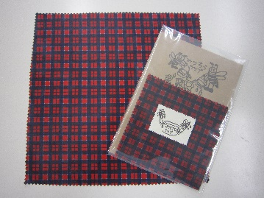１　日　時　　令和６年10月２日（水）

みつろうラップは、中学部の生徒が作業学習で１つ１つ手作業で製作しています。完成品は、

余市観光協会に納品し、余市駅のエルラプラザで販売されています。

10時30分～12時00分

２　場　所　　余市養護学校　会議室（予定）

３　内　容　　みつろうラップ作り

４　参加費　　400円（みつろう等の材料代）

５　持ち物　　・上靴（スリッパ可）

・エプロン

（みつろうが洋服に付く場合があります。）

・綿100％布（30ｃｍ×30ｃｍ）２枚

（布は学校で準備していますが、お好きな布を使用したい場合は、各自で準備をお願

いします。）

・必要に応じて、飲み物（水分補給）をご持参ください。

６　その他　　・作ったみつろうラップは、その日のうちに持ち帰れます。家庭で使用してください。

７　参加申し込みについて

参加希望の方は、下記のQRから申込みしてください。締め切りは９月19日（木）です。



参加申し込みは、こちらから

　　　　　　　　　　　　　　　　　https://forms.gle/3puoKBucHahvQutT6